Příjemce |   Základní škola, Třebechovice pod Orebem, okres Hradec Králové

Registrační číslo projektu | CZ.1.07/1.1.05/02.0010
Název projektu | Digitalizace výuky
Číslo prioritní osy | 1/1.1

Předmět | Fyzika
Téma | PASCALŮV ZÁKON
Ročník | sedmý
Autor | Mgr.Josef Urban

Na tabuli - 28. hodina
46 31.3.
PASCALŮV ZÁKON

Když na povrch kapaliny zatlačíme, vzroste tlak ve všech jejích místech stejně = Pascalův zákon.
obrázek:
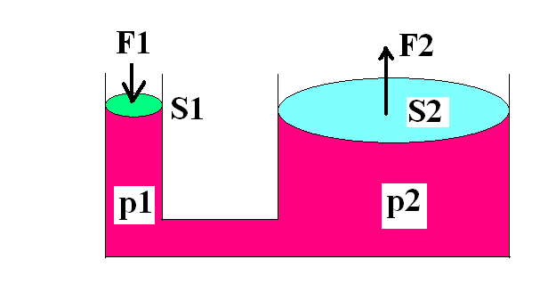
Kolikrát zvětšíme obsah plochy velkého pístu, oproti obsahu plochy malého pístu, tolikrát zvětšíme sílu na velkém pístu vyvolanou malou silou působící
na malém pístu.

p₁ = p₂

p₁ = F₁ / S₁ p₂ = F₂ / S₂

F₁ / S₁ = F₂ / S₂

Odvozené vzorce:
F₁ = F₂* S₁ / S₂ F₂ = F₁* S₂ / S₁

S₁ = S₂* F₁ / F₂ S₂ = S₁* F₂ / F₁

F₁ = malá síla [ N ]
F₂ = velká síla [ N ]
S₁ = plocha malého pístu [ m² ]
S₂ = plocha velkého pístu [ m² ]

Ukázkové příklady :
1/ Vypočítej jakou silou působíme na malý píst o obsahu plochy 1 dm² má-li velký píst obsah
plochy 20 dm² a působí na něm síla 2 kN.
F₁ = ……… [ N ]
F₂ = 2 kN = 2 000 N
S₁ = 1 dm² = 0,01 m²
S₂ = 20 dm² = 0,20 m²
F₁ = F₂* S₁ / S₂
F₁ = 2 000 * 0,01 / 0,20 = 2 000 * 1/20
F₁ = 100 N
Na malý píst působíme silou 100 N.

2/ Vypočítej jakou silou působíme na velký píst o obsahu plochy 8 000 cm² má-li malý píst
obsah plochy 4 dm² a působí na něm síla 200 N.
F₂ = ……… [ N ]
F₁ = 200 N
S₁ = 4 dm² = 0,04 m²
S₂ = 8 000 cm² = 0,8 m²
F₂ = F₁* S₂ / S₁
F₂ = 200 * 0,8 / 0,04 = 200*80/4
F₂ = 4 000 N
Na velký píst působíme silou 4 000 N.

3/ Vypočítej jaký obsah plochy má velký píst, má-li malý píst obsah plochy 300 cm² a působí na něm malá síla 600 N, na velkém pístu působí síla 9 kN.
S₂ = ……… [ m² ]
S₁ = 300 cm² = 300 : 10 000 = 0,03 m²
F₁ = 600 N
F₂ = 9 kN = 9 000 N
S₂ = S₁* F₂ / F₁
S₂ = 0,03 * 9 000 / 600 = 2 70 / 600
S₂ = 0,45 m²
Obsah plochy velkého pístu je 0,45 m².

4/ Vypočítej jaký obsah plochy má malý píst, má-li velký píst obsah plochy 4 000 cm² a působí na něm velká síla 20 kN, na malém pístu působí síla 800 N.
S₁ = ……… [ m² ]
S₂ = 4 000 cm² = 4 000 : 10 000 = 0,4 m²
F₁ = 800 N
F₂ = 20 kN = 20 000 N
S₁ = S₂* F₁ / F₂
S₁ = 0,4 * 800 / 20 000 = 320 / 20 000
S₁ = 0,016 m²
Obsah plochy malého pístu je 0,016 m².

PROCVIČOVÁNÍ
1/ Vypočítej jaký obsah plochy má velký píst, má-li malý píst obsah plochy 4 cm² a působí na něm malá
síla 20 N, na velkém pístu působí síla 10 kN.
S₂ = ……… [ m² ]
S₁ = 4 cm² = 4 : 10 000 = 0,000 4 m²
F₁ = 20 N
F₂ = 10 kN = 10 000 N
S₂ = S₁* F₂ / F₁
S₂ = 0,000 4 * 10 000 / 20 = 4 / 20
S₂ = 0,2 m²
Obsah plochy velkého pístu je 0,2 m².

2/ Vypočítej jakou silou působíme na malý píst o obsahu plochy 5 dm² má-li velký píst obsah
plochy 60 dm² a působí na něm síla 3 kN.
F₁ = ……… [ N ]
F₂ = 3 kN = 3 000 N
S₁ = 5 dm² = 0,05 m²
S₂ = 60 dm² = 0,60 m²
F₁ = F₂* S₁ / S₂
F₁ = 3 000 * 0,05 / 0,60 = 3 000 * 5/60
F₁ = 250 N
Na malý píst působíme silou 250 N.

3/ Vypočítej jakou silou působíme na velký píst o obsahu plochy 4 000 cm² má-li malý píst
obsah plochy 8 dm² a působí na něm síla 1 600 N.
F₂ = ……… [ N ]
F₁ = 1 600 N
S₁ = 8 dm² = 0,08 m²
S₂ = 4 000 cm² = 0,4 m²
F₂ = F₁* S₂ / S₁
F₂ = 1 600 * 0,4 / 0,08 = 1 600*40/8 =1 600 * 5
F₂ = 8 000 N
Na velký píst působíme silou 8 000 N.

4/ Vypočítej jaký obsah plochy má malý píst, má-li velký píst obsah plochy 4 000 cm² a působí na něm velká síla 20 kN, na malém pístu působí síla 800 N.
S₁ = ……… [ m² ]
S₂ = 5 000 cm² = 5 000 : 10 000 = 0,5 m²
F₁ = 200 N
F₂ = 40 kN = 40 000 N
S₁ = S₂* F₁ / F₂
S₁ = 0,5 * 200 / 40 000 = 100 / 40 000
S₁ = 0,002 5 m²
Obsah plochy malého pístu je 0,002 5 m².

